- Progetto: “UN PONTE PER LA COMUNICAZIONE"
  - Percorsi di Comunicazione Aumentativa Alternativa (CAA) per una Scuola Inclusiva
    - Premessa
La nostra scuola riconosce la comunicazione come un diritto umano fondamentale. Il progetto di CAA nasce per rispondere ai bisogni comunicativi complessi di alcuni studenti, ma si estende a tutta la comunità scolastica come strumento di inclusione universale, facilitando anche l'integrazione di alunni stranieri (NAI) e di studenti con difficoltà di apprendimento.
    - Finalità Generali
Il progetto mira a costruire un "ambiente comunicativo" in cui ogni studente possa esprimersi, interagire e partecipare attivamente alla vita scolastica, abbattendo le barriere comunicative e relazionali.

    - Obiettivi Specifici
      - 1. Per l'Alunno con Bisogni Comunicativi Complessi
- Sviluppare l'autodeterminazione: Mettere lo studente in grado di effettuare scelte, esprimere bisogni, sentimenti e opinioni.
- Incrementare la partecipazione: Favorire il coinvolgimento nelle attività didattiche e nei momenti di socializzazione (mensa, gioco, intervallo).
- Ridurre il disagio relazionale: Diminuire i comportamenti problema derivanti dalla frustrazione di non essere compresi.
      - 2. Per il Gruppo Classe
- Promuovere l'educazione alla diversità: Considerare la pluralità dei linguaggi come una ricchezza e non come un limite.
- Facilitare l'apprendimento: Utilizzare il supporto visivo dei simboli per migliorare la comprensione dei testi e dei contenuti curricolari per tutti gli alunni.
- Sviluppare l'empatia: Implementare modalità di gioco e cooperazione basate su canali comunicativi alternativi.
      - 3. Per il Personale Docente e ATA
- Acquisire competenze tecniche: Formare i docenti sulla costruzione di tabelle di comunicazione e sull'uso di software specifici.
- Uniformare le strategie: Creare un linguaggio comune tra insegnanti di classe, di sostegno e assistenti all'autonomia.
      - 4. Per l'Ambiente Scuola
- Creare una "Scuola Accessibile": Etichettare gli spazi comuni (aule, laboratori, palestra, uffici) con simboli standardizzati per favorire l'orientamento di tutti.
  - Miti da sfatare
"Se usa i simboli, non imparerà mai a parlare."
La ricerca scientifica dimostra il contrario: la CAA funge da supporto al linguaggio verbale, riduce lo stress e spesso ne facilita la comparsa o il recupero, poiché stimola le aree cerebrali legate al linguaggio.

    - Azioni e Metodologia
Il progetto si articola in diverse fasi operative:
- Osservazione e Valutazione: Analisi delle modalità comunicative spontanee dell'alunno in collaborazione con la famiglia e gli specialisti (ASL/Centri di riabilitazione).
- Adattamento dei Materiali: Traduzione in simboli dei testi scolastici, delle regole di classe e delle canzoni.
- Ambiente Comunicativo: Allestimento di angoli per la comunicazione e utilizzo di strisce visive per la scansione temporale della giornata.
- Peer Education: Momenti di formazione e gioco per i compagni di classe per imparare a usare i quaderni di comunicazione.

  - Esempi Pratici di Strumenti in Uso
- Ecco come applichiamo concretamente la CAA nelle nostre attività quotidiane:
Strumento | Descrizione | Obiettivo
Etichettatura degli Ambienti | Applicazione di simboli (es. ARASAAC o WLS) sulle porte e sugli oggetti. | Aiutare l'orientamento spaziale e l'associazione nome-oggetto.
Striscia della Giornata | Una sequenza visiva delle attività previste (es: Ingresso → Matematica → Mensa). | Ridurre l'ansia e dare prevedibilità alla routine scolastica.
Tabella di Comunicazione | Un foglio o un quaderno con simboli che rappresentano azioni, desideri o persone. | Permettere allo studente di fare richieste o commentare un'attività.
Libri su misura (In-book) | Libri di narrativa o testi didattici interamente tradotti in simboli. | Favorire l'accesso alla lettura e al piacere del racconto condiviso.
    - TABELLE PER LA COSTRUZIONE DELLE FRASI SEQUENZE DI AZIONI PORTACHIAVI del COMPORTA
    - 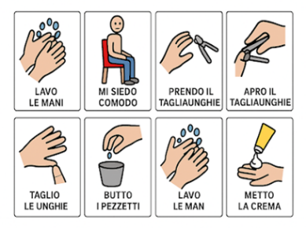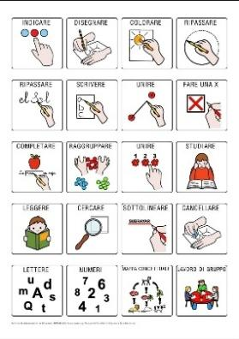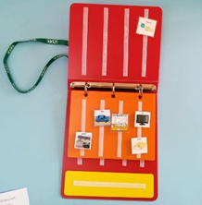

    - ETICHETTATURA DEI NOSTRI AMBIENTI
    - 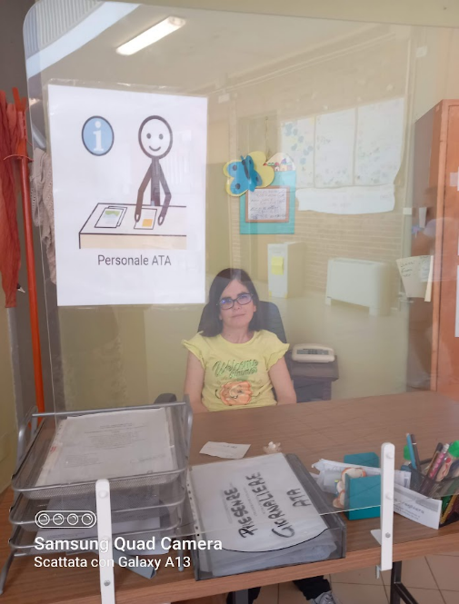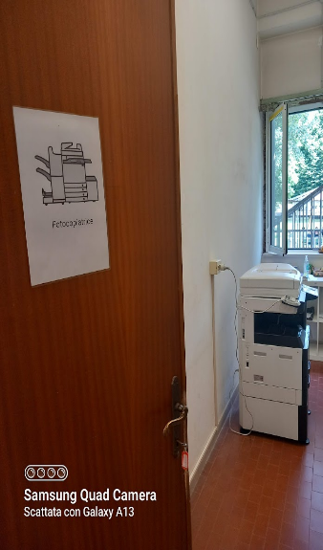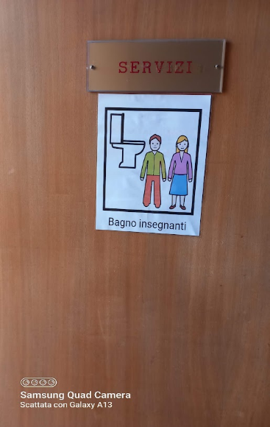

    - Monitoraggio e Valutazione
L’efficacia del progetto sarà monitorata periodicamente attraverso:
- Griglie di osservazione sulla frequenza e l'efficacia delle interazioni.
- Questionari di gradimento per le famiglie.
- Verifica del raggiungimento degli obiettivi previsti dal PEI (Piano Educativo Individualizzato).

